1-1. 위치 및 면적
○ 위 치 : 경기도 광명시 가학동 일원
○ 면 적 : 298,842.5㎡
[그림 1-1 위치도]
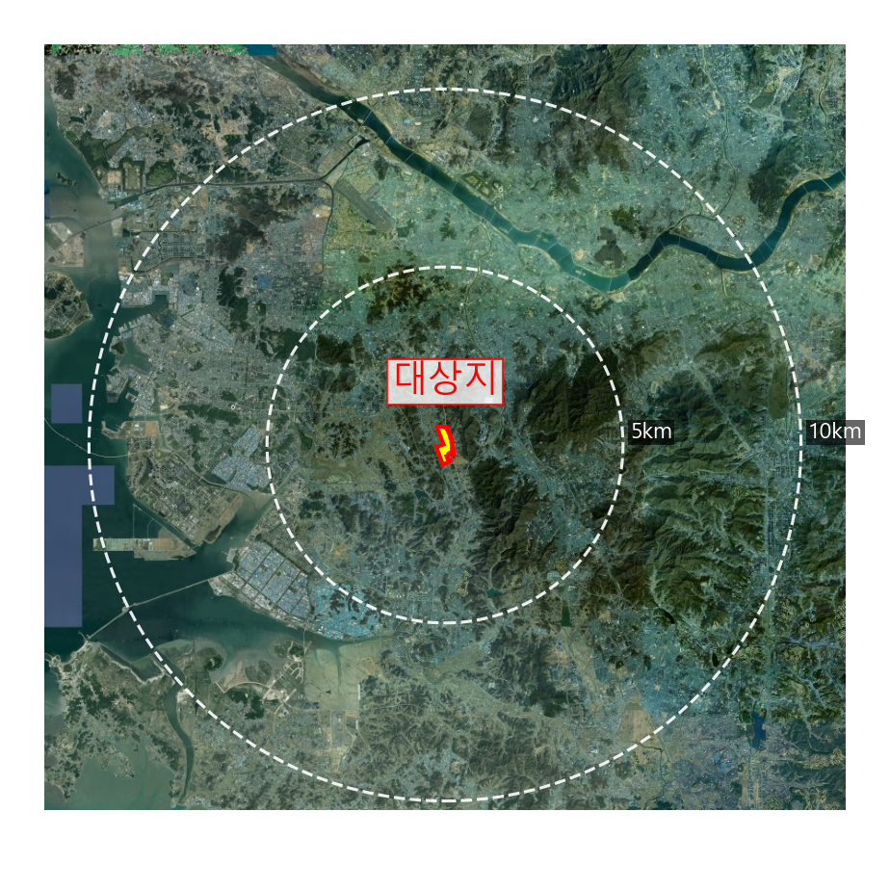

2-1. 소유자별
○ 소유자별 현황은 법인 283,100.8㎡(94.7%), 군유지 6,390.1㎡(2.1%), 개인 3,684.5㎡(1.2%), 국유지 2,732.0㎡(0.9%), 시 도유지 1,351.9㎡(0.5%) 순으로 나타남
○ 필지수로는 법인 263필지, 개인 31필지, 국유지 22필지, 군유지 14필지, 시 도유지 8필지로 구성되어 있음
[표 2-1 소유자별 현황]
구분 |  | 면적(㎡) | 구성비(%) | 필지수(필지) | 비고
구역계 면적 |  | 298,842.5 | 100.0 | 338 | 계 = 면적오차
면적오차 |  | 1,583.2 | 0.5 | -
계 |  | 297,259.3 | 99.5 | 338
사유지  국공유지 | 법인 | 283,100.8 | 94.7 | 263
 | 군유지 | 6,390.1 | 2.1 | 14
 | 개인 | 3,684.5 | 1.2 | 31
 | 국유지 | 2,732.0 | 0.9 | 22
 | 시 도유지 | 1,351.9 | 0.5 | 8
※ 계 면적 산정방식= 완전편입 필지(공부면적), 부분편입 필지(구적면적)
[그림 2-1 소유자별 현황도]
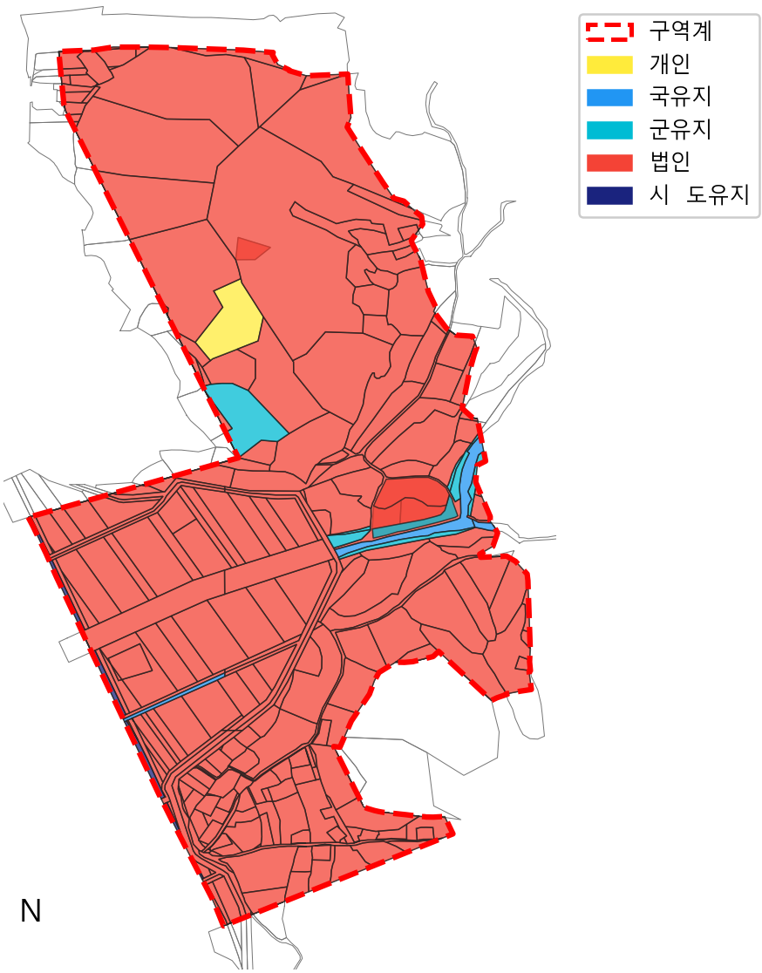

2-2. 지목별
○ 지목별 현황은 임야 105,835.5㎡(35.4%), 전 86,476.4㎡(28.9%), 답 58,080.2㎡(19.4%), 대 13,217.4㎡(4.4%), 구거 12,501.7㎡(4.2%) 순으로 나타남
○ 필지수로는 전 104필지, 도로 65필지, 답 55필지, 대 43필지, 임야 41필지 순으로 구성되어 있음
[표 2-2 지목별 현황]
구분 |  | 면적(㎡) | 구성비(%) | 필지수(필지) | 비고
구역계 면적 |  | 298,842.5 | 100.0 | 338 | 계 = 면적오차
면적오차 |  | 1,583.2 | 0.5 | -
계 |  | 297,259.3 | 99.5 | 338
임야 |  | 105,835.5 | 35.4 | 41
전 |  | 86,476.4 | 28.9 | 104
답 |  | 58,080.2 | 19.4 | 55
대 |  | 13,217.4 | 4.4 | 43
구거 |  | 12,501.7 | 4.2 | 14
도로 |  | 11,713.1 | 3.9 | 65
하천 |  | 4,915.0 | 1.6 | 9
묘지 |  | 3,587.0 | 1.2 | 3
잡종지 |  | 933.0 | 0.3 | 4
※ 계 면적 산정방식= 완전편입 필지(공부면적), 부분편입 필지(구적면적)
[그림 2-2 지목별 현황도]
